|  |  |
| --- | --- |
| ДИСЦИПЛИНА | Технологии индустриального программирования |
| ИНСТИТУТ | ИПТИП |
| КАФЕДРА | Индустриального программирования |
| ВИД УЧЕБНОГО МАТЕРИАЛА | Методические указания к практическим занятиям по дисциплине |
| ПРЕПОДАВАТЕЛЬ | Александров Алексей Сергеевич |
| СЕМЕСТР | 3 семестр, 2024/2025 уч. год |

# Практическое занятие №2

**Создание графического интерфейса.**

Для создания графического интерфейса необходимо перейти в файл mainwindow.ui.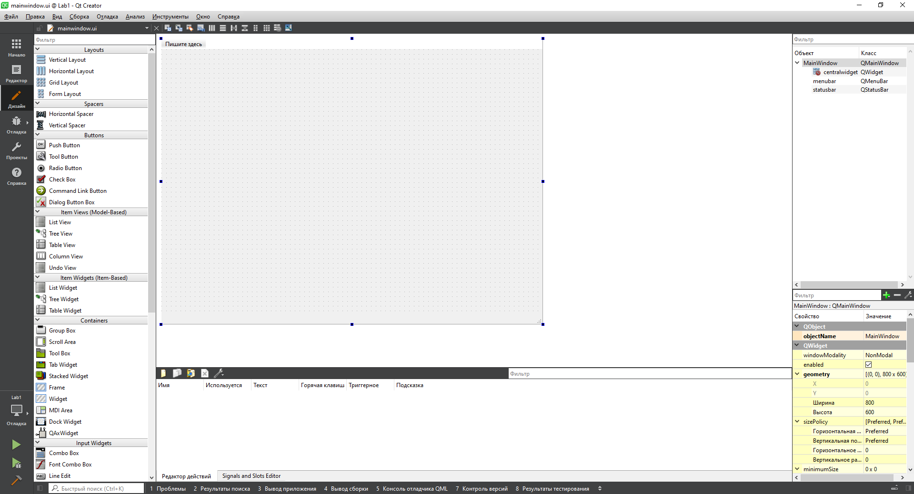

Графический интерфейс программы.

В открывшемся окне в левой части располагаются элементы графического интерфейса, которые можно добавить в программу – они называются виджеты (Widgets).

Изначальное окно программы, называемое формой (Form), полностью пустое. Для добавления элемента на форму необходимо нажать левой клавишей мышки на необходимый элемент в левом боковом меню, и, не отпуская её перенести элемент на форму.

Основные виджеты, которые будут применяться в работе – Label, LineEdit и PushButton.

Label – самый простой виджет. Он может только выводить текст на экран.

LineEdit – простая строка ввода. В него пользователь может вводить любые символы с клавиатуры.

PushButton – простая кнопка, по нажатии на которую, программа будет выполнять определённое действие.

Для выполнения поставленной задачи создадим 2 поля ввода (LineEdit):

* 1. Поле для ввода первого числа;
  2. Поле для ввода второго числа;

Результат будет следующим:

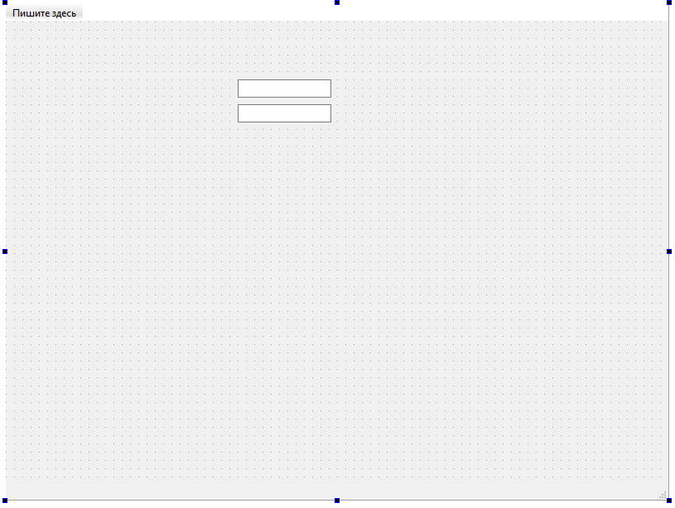

Форма с двумя LineEdit для ввода чисел

Сразу после создания элемента, ему необходимо дать понятное название, по которому мы будем обращаться к нему из кода программы. Для этого в правой части окна имеется боковое меню, разделённое на 2 блока – инспектор объектов, представляющий из себя дерево элементов формы, и редактор свойств – в котором отображаются и редактируются свойства выбранного элемента. Для изменения названия элемента, необходимо нажать на него мышкой и в меню редактора свойств сделать двойной клик на значении свойства “objectName”:

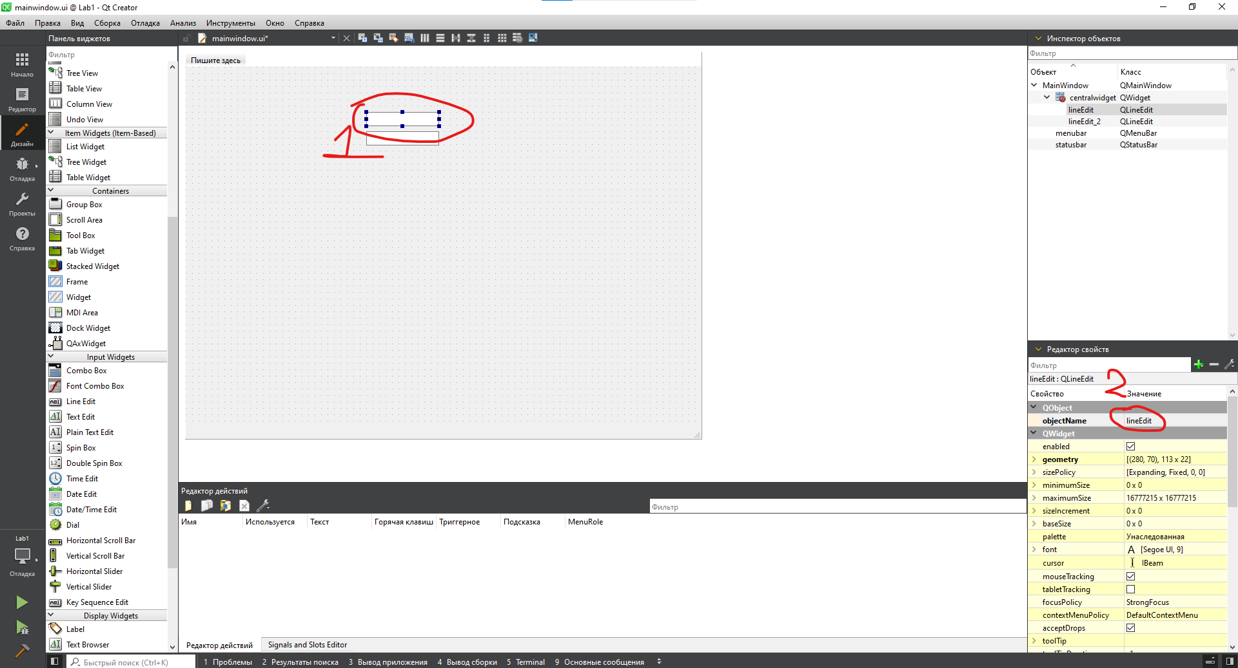

Изменение названия виджета

После чего на латинице без пробелов необходимо ввести название компонента, например “lineEdit_value_1”:

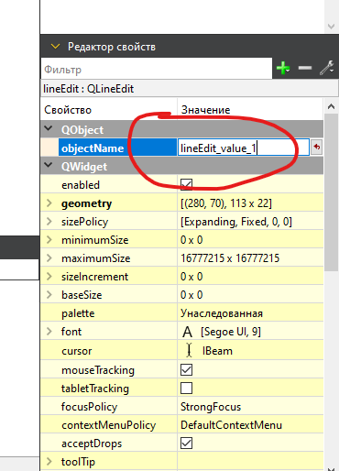

Свойство названия виджета

Префикс “linedit_” оставлять не обязательно, однако рекомендуется именовать компоненты в едином стиле, тем самым, оставляя префикс, в дальнейшем, при разработке программы, будет проще найти необходимый компонент в коде, используя поиск по префиксу.

Аналогичные действия необходимо произвести со вторым lineEdit, назвав его, “lineEdit_value_2”.

Дальше, рядом с каждым полем добавим по одному Label, который будет указывать для пользователя, что нужно вводить в конкретную строку:

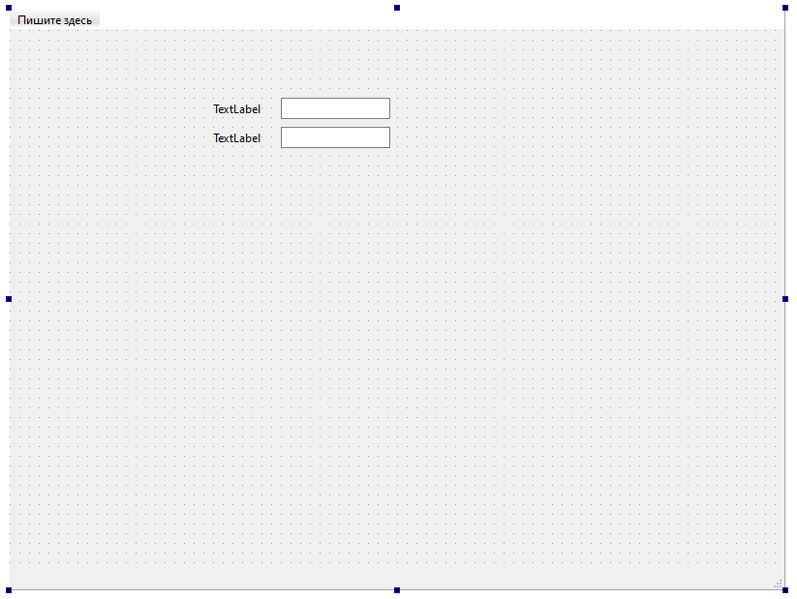

Форма с Label

Сразу после добавления элементов, необходимо задать им текст, для этого кликаем по label и вводим с клавиатуры значение:

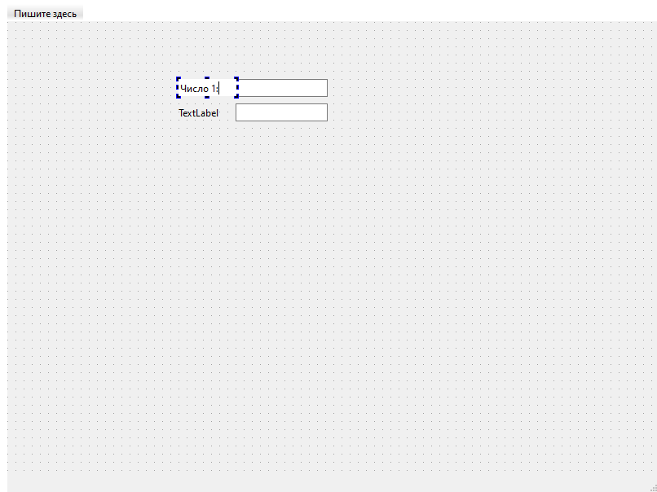

Изменение текста Label

Делаем аналогичные действия со вторым Label и задаем название элемента, как “label_number_1” и “label_number_2”, соответственно:

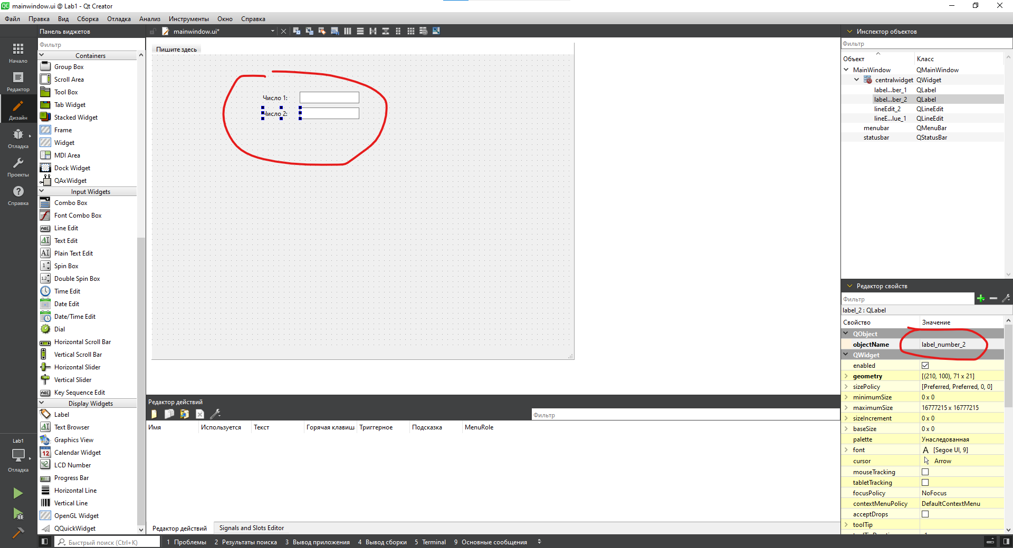

Изменение названия объектов Label

Далее, для того чтобы с введёнными числами можно было взаимодействовать, необходимо добавить кнопку действия. Добавим PushButton, сразу же переименовывая его название:

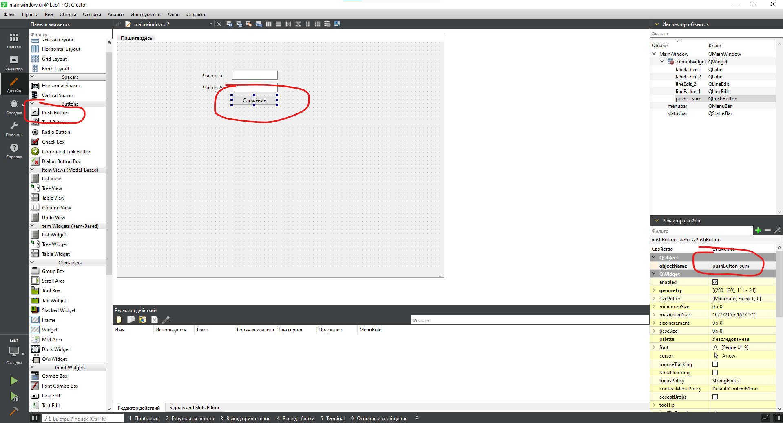

Форма программы с кнопкой суммы

Нажатие на данную кнопку должно считать сумму введённых чисел и выводить результат. Для вывода результата будем использовать label.

В данном случае нужно добавить на форму 2 label – первый для информирования пользователя, что отображаемое число является результатом действия (label_result_text), второй – для вывода результата (label_result_value):

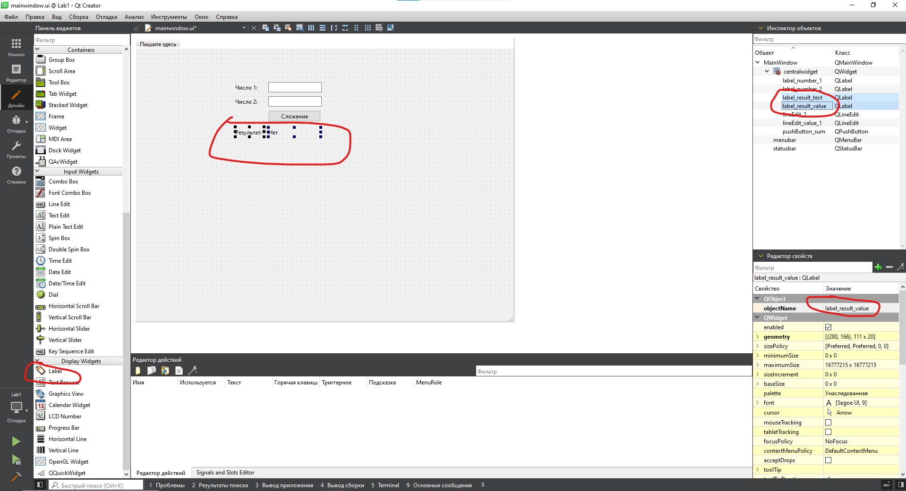

Дополнительные Label для вывода результата

Теперь, когда на форму добавлены все необходимые элементы, можно переходить к написанию программного кода, для взаимодействия с виджетами.

Для того, чтобы в программе появился доступ к виджетам, после их редактирования на форме, программу надо скомпилировать – при компиляции Qt преобразовывает виджеты из редактора в их реализацию в виде кода, с которым можно будет взаимодействовать.

Компиляция программы выполняется с помощью нажатия горячих клавиш “Ctrl+R” или путём нажатия на кнопку запуска программы в интерфейсе Qt:

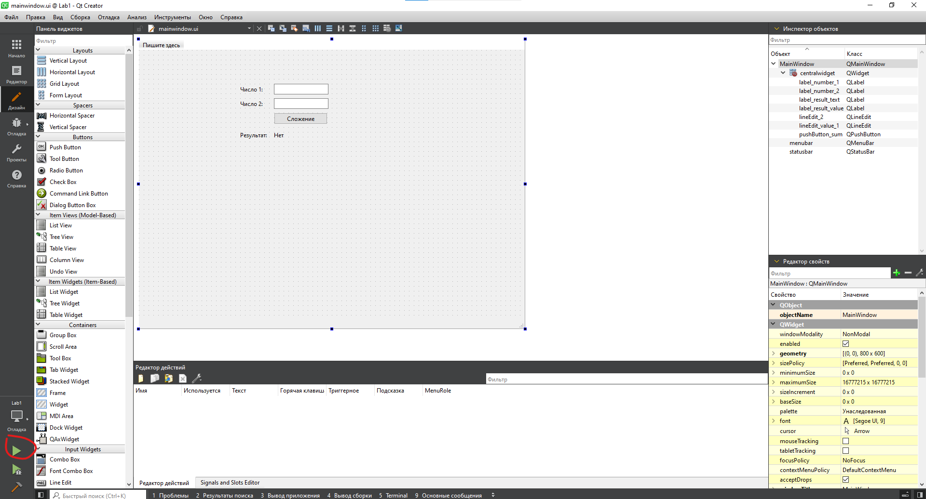

Нопка компиляции и запуска программы

В результате будет скомпилирована и запущена наша программа: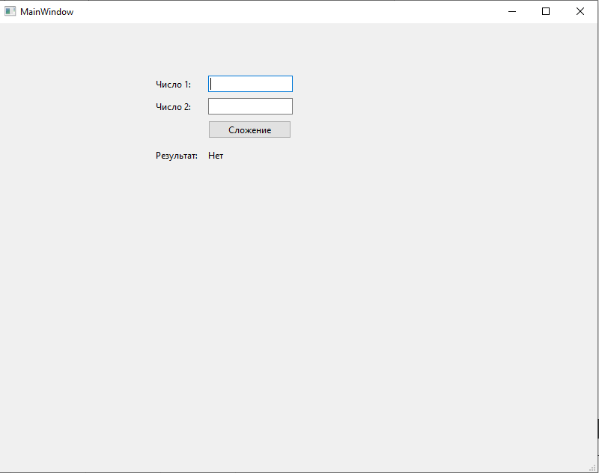

Запущенная программа

В данный момент времени нажатие на кнопку не будет давать никакого эффекта. Для того, чтобы обработать нажатие кнопки, необходимо вернуться в редактор интерфейса Qt в файл mainwindow.ui, в котором нажать левой клавишей мыши на нашу кнопку, тем самым выделив её, а затем нажать на неё правой клавишей мыши, открыв меню действий и выбрать пункт «Перейти к слоту»:

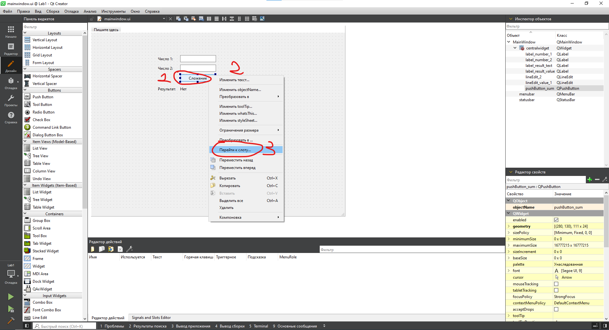

Первый шаг добавления действия на кнопку

В появившемся окне отображаются возможные обработчики, которые можно добавить для данной кнопки. В данной задаче необходимо выбрать clicked() и нажать на кнопку ОК:

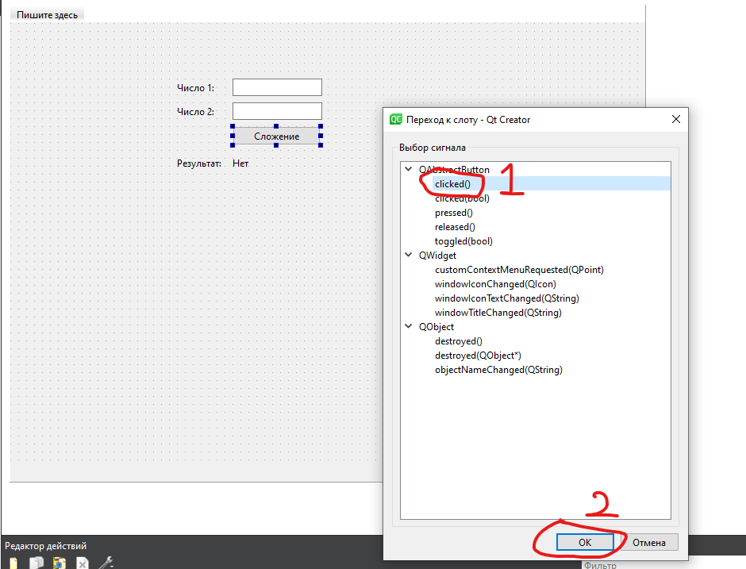

Выбор обработчика для кнопки.

После этого Qt автоматически откроет редактор кода и файл mainwindow.cpp, в котором автоматически будет создан пустой метод обработки нажатия конкретной кнопки:

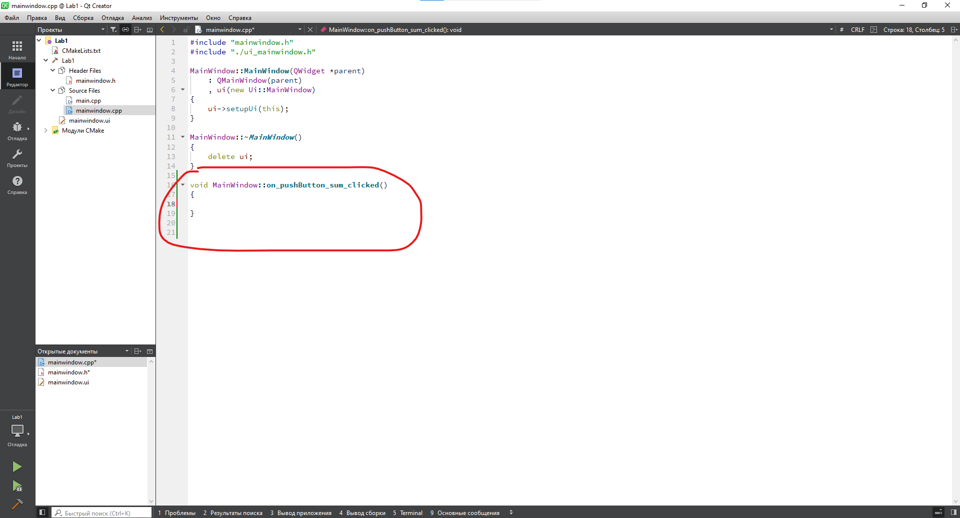

Автоматически созданный метод обработки нажатия кнопки

Также, в заголовочном файле mainwindow.h автоматически была создана строка объявления данного метода:

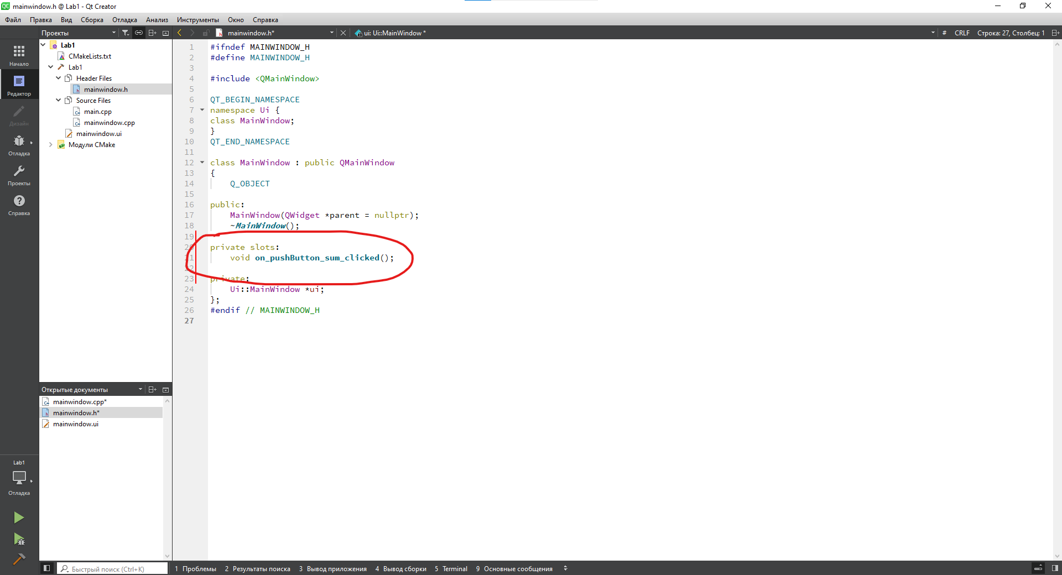

Объясвление метода

На данном этапе подробно разберём структуру файлов:

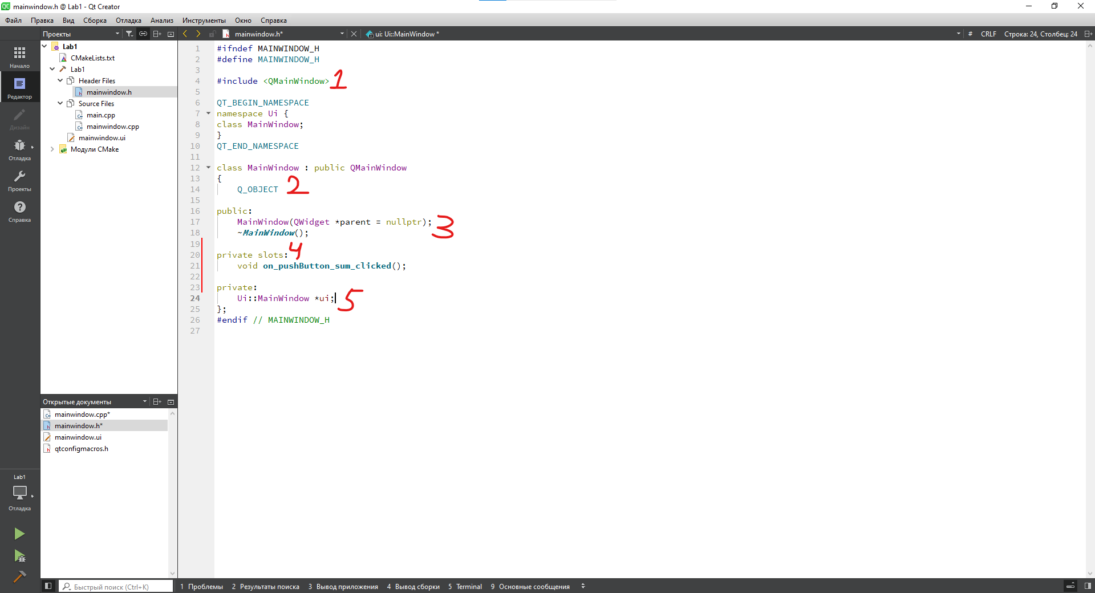

Структура заголовочного файла

В заголовочном файле отмечены цифрами от 1 до 5 основные элементы кода:

1 – Подключение класса QMainWindow, базовый класс Qt, на основе которого происходит разработка главного окна программы.

2 – Директива препроцессора Q_OBJECT, добавляет объявление базовых механизмов Qt, которые можно использовать дальше, без неё невозможна работа классов, использующих компоненты Qt.

3 – Конструктор и деструктор класса главного окна программы.

4 – Объявление слотов. Слоты в Qt это особые методы, которые можно не только вызвать напрямую из кода, но и настроить их вызов при определённом событии, например, нажатии на кнопку.

5 – Поле указателя на объект интерфейса. В Qt интерфейс, созданный в редакторе, компилируется в C++ код, благодаря чему, возможно взаимодействие с виджетами как с объектами. Именно поэтому, после создания пользовательского интерфейса в редакторе, необходимо скомпилировать программу.

Остальной код, необходимый для корректной работы графического интерфейса создаётся автоматически в файле исходных кодов mainwindow.cpp:

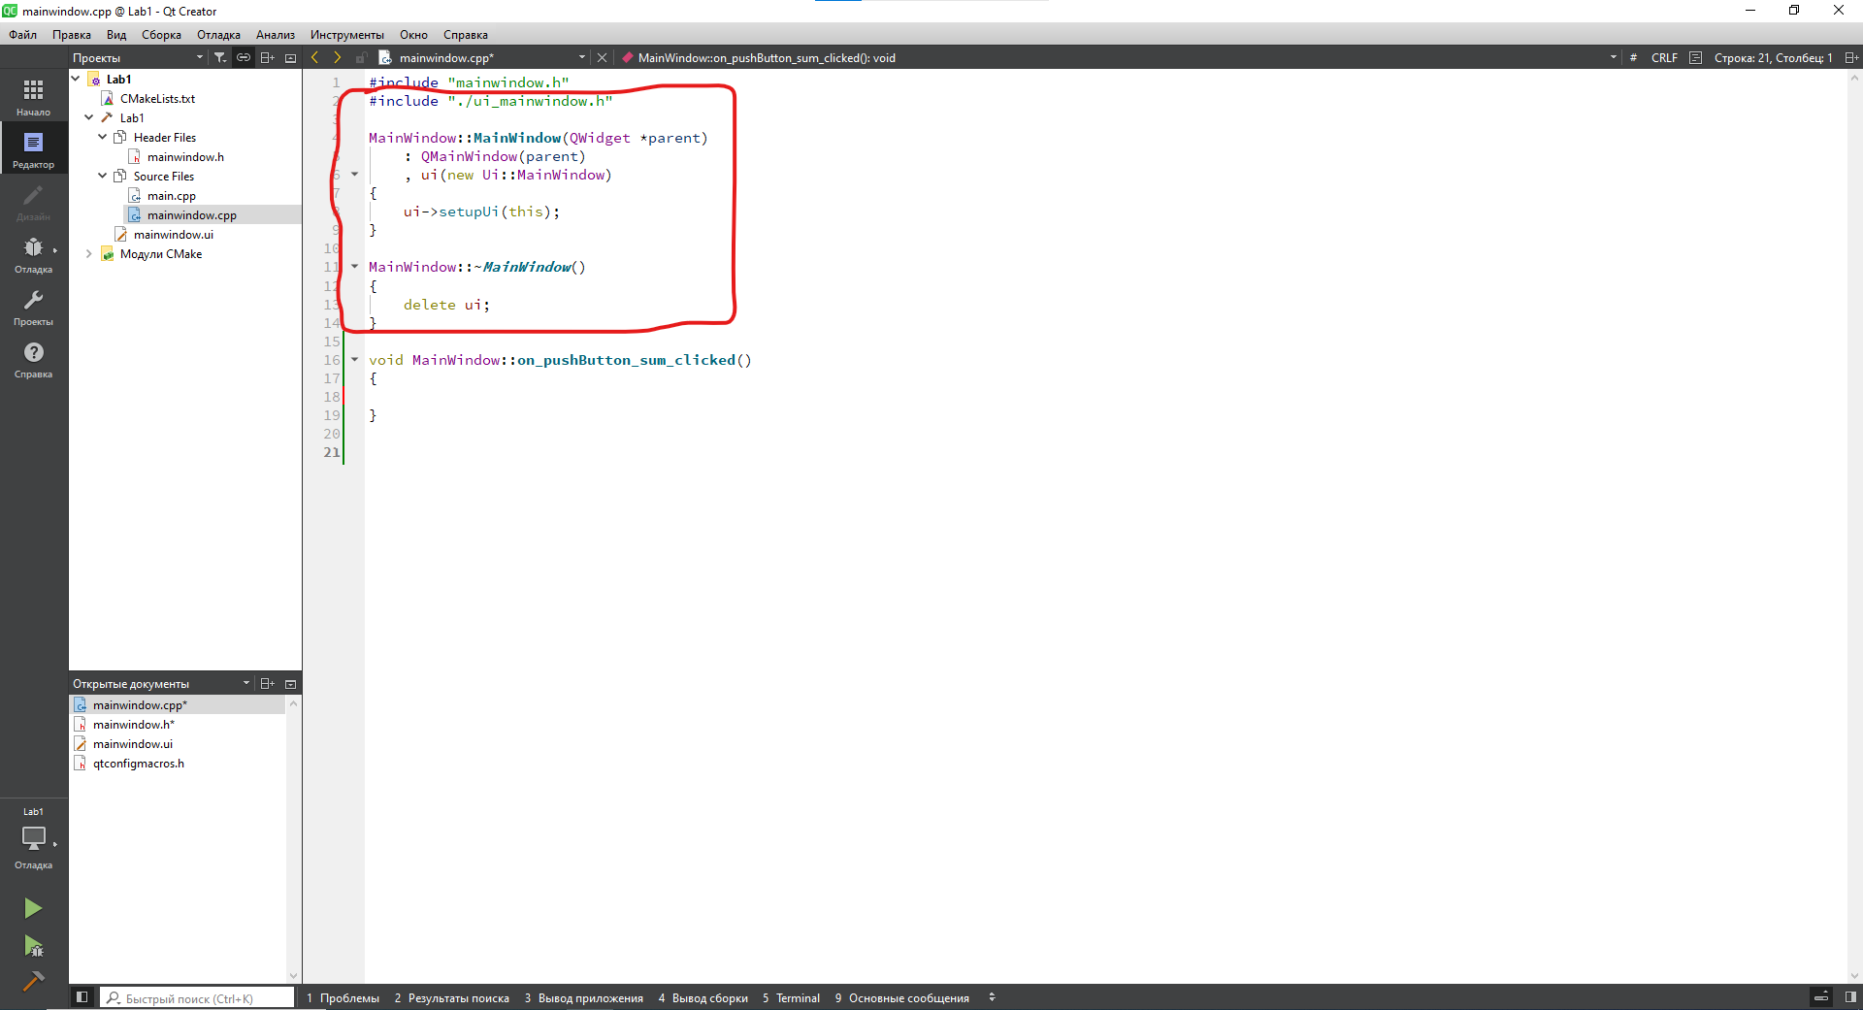

Код создания инициализации графического интерфейса

Запуск же программы происходит из файла main.cpp, в котором находится главная функция main(), внутри которой создаётся объект приложения Qt (QApplication), запускающий базовые функции Qt, а также объект нашего MainWindow, в котором создаётся интерфейс и обрабатываются события нажатия кнопок:

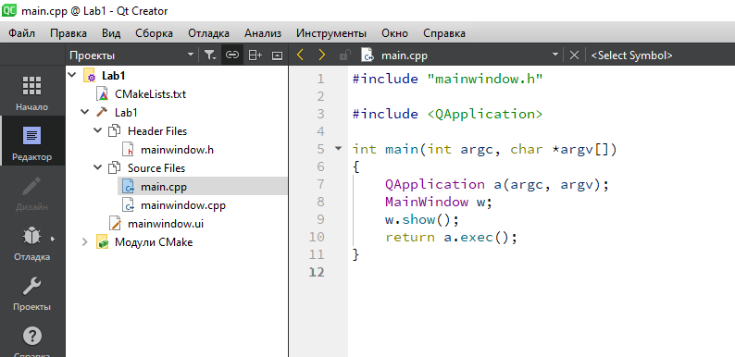

Файл main.cpp

Теперь вернёмся обратно в созданный обработчик нажатия кнопки в mainwindow.cpp и для начала сделаем простой вывод текста на экран, по нажатию на кнопку.

Для вывода информации в label необходимо обратиться к объекту интерфейса программы (*ui), вызвать указатель на объект необходимого компонента, в данном случае – label_result_value, у которого вызвать метод setText(), передав в который строку с текстом для вывода:

ui->label_result_value->setText("Hello world");

Таким образом получаем следующий код:

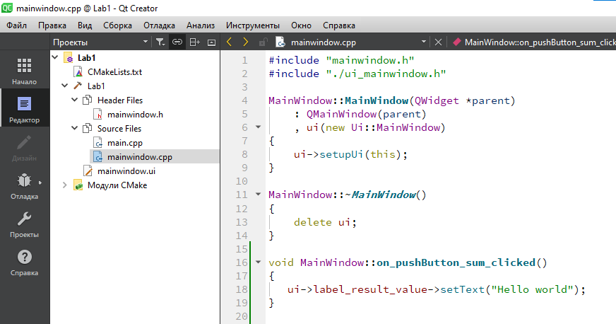

Вывод текста на экран

В результате запуска программы и нажатия на кнопку сложения, в поле результата появится текст “Hello world”:

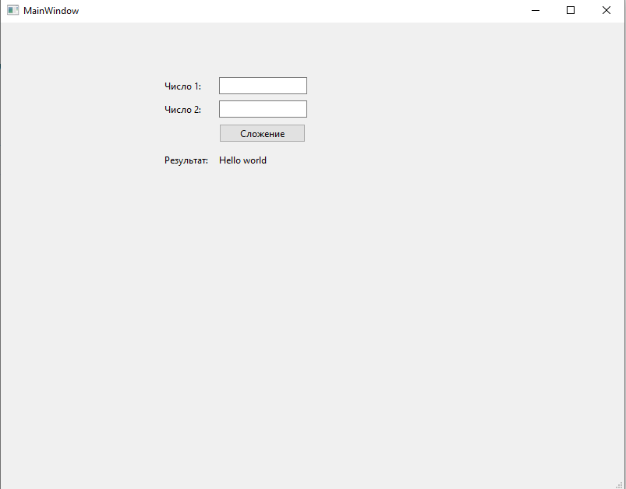

Результат нажатия на кнопку

Однако, нам необходимо выполнить сложение двух чисел, введённых пользователем. Для этого необходимо обратиться к элементам lineEdit и вызвать у них метод text().toInt():

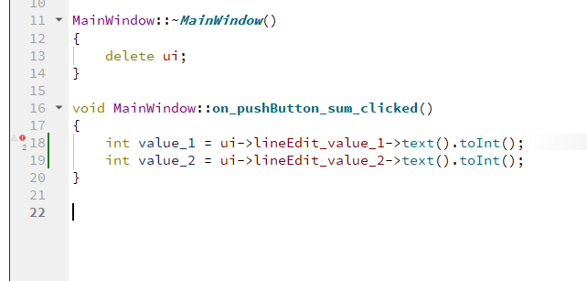

Получение числового значения, введённого пользователем

Следующим шагом необходимо выполнить сложение и вывести число на экран. Вывод числа производится путём вызова у объекта label метода setNum(), получая следующий код:

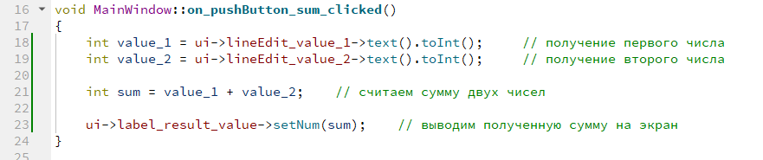

Код суммы двух чисел

Запустив программу и введя 2 числа в соответствующие поля, после нажатия на кнопку суммы, будет выведена сумма этих чисел:

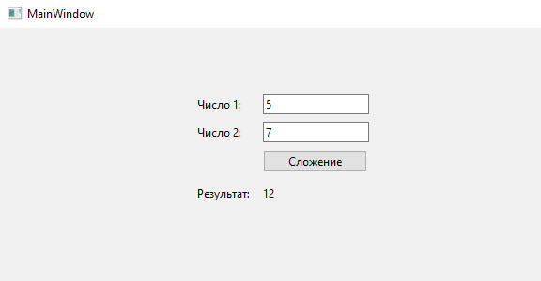

Результат выполнения программы

Таким образом был создан графический интерфейс пользователя и написан код для сложения двух чисел.